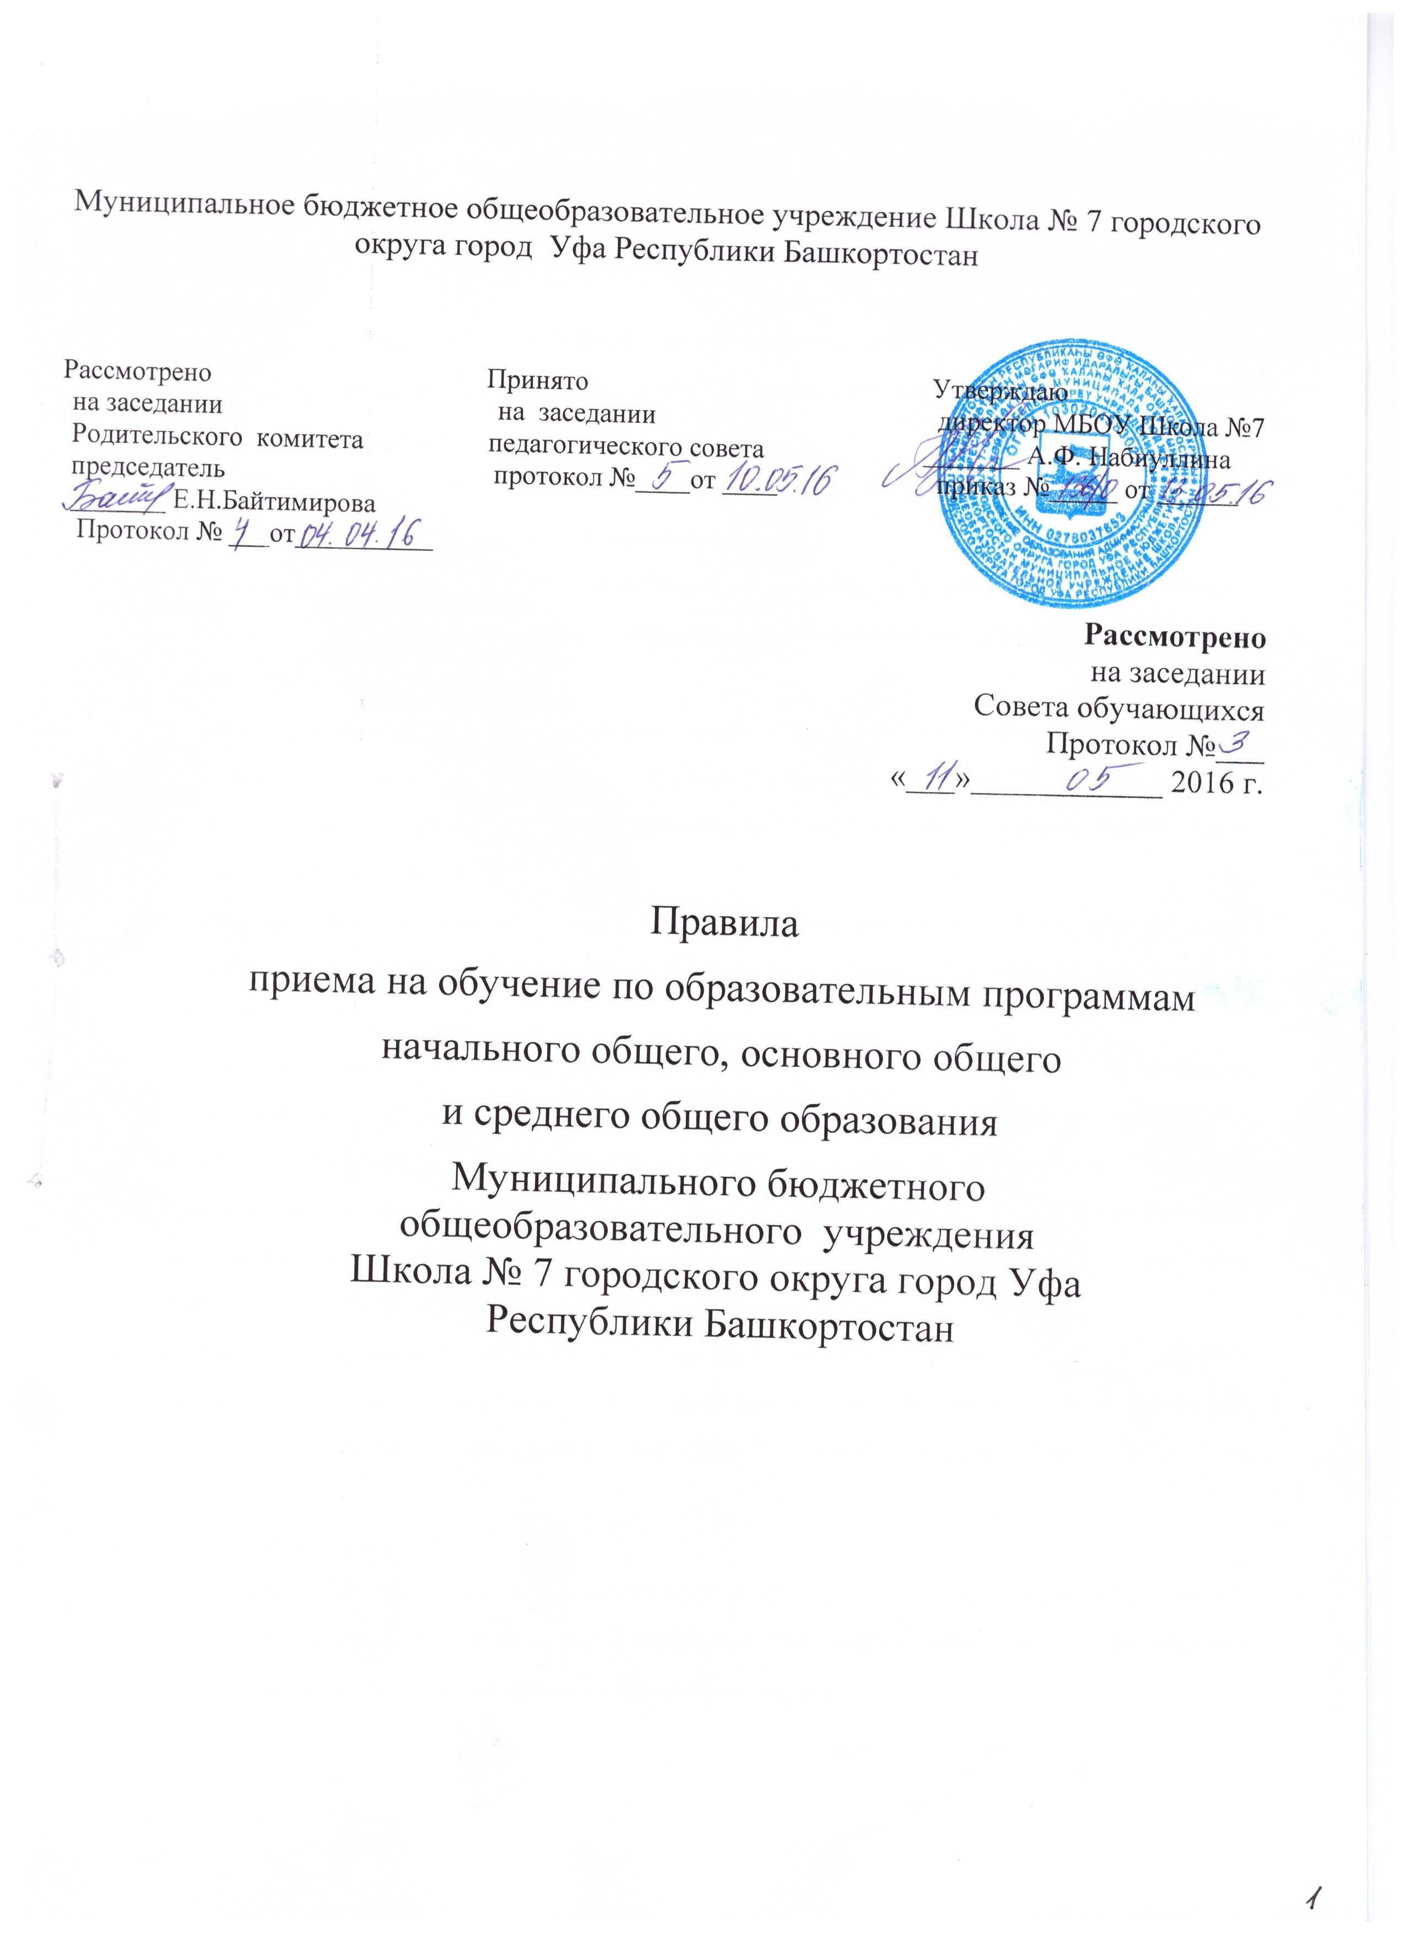

1.Общие положения
1.1. Настоящее Правила приема на обучение по образовательным программам начального общего, основного общего и среднего общего образования (далее – Правила) разработаны с учетом норм:
- Федерального закона от 29.12.2012 № 273-ФЗ « Об образовании в Российской Федерации»;
- Федерального закона от 25.07.2002 № 115-ФЗ «О правом положении иностранных граждан в Российской Федерации»;
- Закона РФ от 19.02.1993 № 4530-1 «О вынужденных переселенцах»;
- Закона РФ от 19.02.1993 № 4528-1 « О беженцах»;
- Порядка приема граждан на обучение по образовательным программам начального общего, основного общего и среднего общего образования, утвержденного приказом Минобрнауки России от 22.01.2014 № 32;
- Порядка организации и осуществления образовательной деятельности по основным общеобразовательным программам – образовательным программам начального общего, основного общего и среднего общего образования, утвержденного приказом Минобрнауки России от 30.08.2013 № 1015;
- Порядка организации и осуществления образовательной деятельности по дополнительным общеобразовательным программам, утвержденного приказом Минобрнауки России от 29.08.2013 № 1008;
- Порядка и условий осуществления перевода обучающихся из одной организации, осуществляющей образовательную деятельность по образовательным программам начального общего, основного общего и среднего общего образования, в другие организации, осуществляющие образовательную деятельность по образовательным программам соответствующего уровня и направленности, утвержденных приказом Минобрнауки России от 12.03.2014 № 177;
- Постановлением главы Администрации городского округа г. Уфа РБ от 07.10.2008 № 5945 «Правила приема, перевода и отчисления обучающихся муниципальных общеобразовательных учреждений городского округа город Уфа Республики Башкортостан»;
- Уставом МБОУ Школа № 7;
- Постановлением главы Администрации № 4269 от 02.10.2012 «О закреплении определенных территорий городского округа город Уфа Республики Башкортостан за муниципальными общеобразовательными учреждениями городского округа
город Уфа Республики Башкортостан, реализующими программу общего образования и о признании утратившим силу постановлений главы Администрации городского округа город Уфа в Республики Башкортостан».
1.2. Правила регламентируют прием в МБОУ Школа № 7 (далее – Школа) на обучение по образовательным программам начального общего, основного общего и среднего общего образования (далее – общеобразовательные программы).
1.3. Школа организует прием детей, которые подлежат обучению, имеют право на получение образования соответствующего уровня и проживают на территории, закрепленной за ней распорядительным актом органа управления образованием.
1.4. Прием детей в Школу на обучение по основным общеобразовательным программам за счет средств бюджетных ассигнований федерального бюджета, бюджетов субъектов РФ и местных бюджетов проводится на общедоступной основе, если иное не предусмотрено Федеральным законом от 29.12.2012 № 273-ФЗ « Об образовании в РФ».
1.5. Школа ведет прием иностранных и лиц без гражданства, в том числе из числа соотечественников за рубежом, беженцев и вынужденных переселенцев, за счет средств бюджетных ассигнований федерального бюджета, бюджетов субъектов РФ и местных бюджетов в соответствии с международными договорами РФ, Федеральным законом от 29.12.2012 № 273-ФЗ «Об образовании в Российской Федерации», Порядком приема граждан на обучение по образовательным программам начального общего, основного общего и среднего общего образования, утвержденным приказом Минобрнауки России от 22.01.2014 № 32, и настоящими Правилами.

2.Организация приема на обучение по программам начального общего, основного общего и среднего общего образования.

2.1. Для обучения по программам начального общего образования в первый класс принимаются дети, достигшие на 1 сентября текущего года 6 лет и 6 месяцев при отсутствии противопоказаний по состоянию здоровья.
Прием детей, не достигших на 1 сентября текущего года 6 лет и 6 месяцев, ведется с разрешения учредителя в установленном порядке.
Обучение детей, не достигших к 1 сентября 6 лет и 6 месяцев, ведется с соблюдением гигиенических требований к организации обучения детей шестилетнего возраста.
2.2. Дети, возраст которых на 1 сентября текущего года превышает 8 лет, принимаются на обучение по программам начального общего образования на основании документов, подтверждающих период обучения в другой образовательной организации. При отсутствии указанных документов зачисление в Школу производится с разрешения учредителя в установленном им порядке.
2.3. Прием детей, проживающих на закрепленной за Школой территории, на обучение по общеобразовательным программам проводится без вступительных испытаний, за исключением случаев индивидуального отбора для основного общего и среднего общего образования с углубленным изучением отдельных предметов или профильного обучения.
2.4. Детям, проживающим на закрепленной за школой территории может быть отказано в приеме на обучение по общеобразовательным программам только при отсутствии свободных мест.
В приеме также может быть отказано детям, не прошедшим индивидуальный отбор для получения основного общего и среднего общего образования в класс (классы) с углубленным изучением отдельных предметов или для профильного обучения, но только в эти классы.
2.5. При приеме детей, как проживающих, так и не проживающих на закрепленной за Школой территории, учитывается право на первоочередное представление места в общеобразовательных учреждениях в соответствии с законодательством РФ.
2.6. Дети с ограниченными возможностями здоровья принимаются в Школу на обучение по адаптированным программам с согласия родителей (законных представителей) на основании рекомендаций психолого-медико-педагогической комиссии.
2.7. Дети принимаются в Школу по личному заявлению родителей (законных представителей).
2.8. Прием заявлений от родителей (законных представителей) детей, проживающих на закрепленной за Школой территории, на обучение в первом классе начинается не позднее 1 февраля и завершается не позднее 5 сентября.

Прием заявлений от родителей (законных представителей) детей, не проживающих на закрепленной за Школой территории, начинается 1 июля и завершается не позднее 5 сентября.
Прием в первый класс в течение учебного года проводится при наличии свободных мест в порядке перевода.
2.9 Информация о количестве мест в первых классах размещается на информационном стенде и на официальном сайте Школы в сети интернет.

Информация о количестве свободных мест для приема детей, не проживающих на закрепленной территории, размещается на информационном стенде и на официальном сайте Школы не позднее 1 июля текущего года.
На информационном стенде и на официальном сайте Школы дополнительно может размещаться информация об адресах и телефонах органов управления образованием, осуществляющих признание и установление эквивалентности образования, полученного ребенком за пределами РФ, а также иная дополнительная информация по текущему приему.
2.10. До 1 февраля текущего года Школа формирует приемную комиссию, назначает лиц, ответственных за прием документов, утверждает график приема заявлений и документов. Работник, ответственный за прием детей в школу, размещает приказ о создании приемной комиссии и график приема заявлений на информационном стенде и на официальном сайте школы в течение 7 рабочих дней со дня издания приказа и утверждения графика.

3. Порядок зачисления на обучение по программам начального общего, основного общего и среднего общего образования.

3.1. Прием детей в Школу на обучение по общеобразовательным программам проводится по личному заявлению родителя ( законного представителя) ребенка при предъявлении оригинала документа, удостоверяющего личность родителя ( законного представителя). либо оригинала документа, удостоверяющего личность иностранного гражданина и лица без гражданства РФ в соответствии с законодательством РФ.
Форма заявления о приеме ребенка в школу утверждена настоящими Правилами (приложение 1).
Форма заявления и образец заполнения формы заявления размещаются на информационном стенде и на официальном сайте Школы до начала приема.
3.2. Для зачисления в первый класс родители (законные представители) детей, проживающих на закрепленной за Школой территории, дополнительно предоставляют:
- оригинал свидетельства о рождении ребенка или документ, подтверждающий родство заявителя;
- свидетельство о регистрации ребенка по месту жительства или по месту пребывания на закрепленной территории;
- ИНН;
- 3 фотографии 3*4;
- паспорт одного из родителя (законного представителя);
- медицинская карта;
- медицинский полис;
- СНИЛС.
Родители (законные представители) детей, имеющих право на первоочередное предоставление места в Школе, предоставляют документы, подтверждающие это право.
3.3. Для зачисления в первый класс родители (законные представители) детей, которые не являются гражданами РФ, дополнительно предоставляют:
- документ, удостоверяющий личность ребенка – иностранного гражданина ( паспорт иностранного гражданина либо иной документ, установленный федеральным законом или признаваемым в соответствии с международным договором РФ в качестве документа, удостоверяющего личность иностранного гражданина), или документ, удостоверяющий личность ребенка без гражданства (документ, выданный иностранным государством и признаваемым в соответствии с международным договором РФ в качестве документа, удостоверяющего личность лица без гражданства, удостоверение личности лица без гражданства, временно проживающего на территории РФ, вид на жительство для лиц без гражданства, постоянно проживающих на территории РФ);
- документ, подтверждающий родство заявителя или законность представления интересов ребенка;
- документ, подтверждающий право заявителя на пребывание в РФ (виза – в случае прибытия в РФ в порядке, требующем получение визы, и (или) миграционная карт с отметкой о въезде в РФ (за исключением граждан РФ, иные документы, предусмотренные федеральным законом или международным договором РФ).
Иностранные граждане и лица без гражданства представляют документы на русском языке или вместе с нотариально заверенным в установленном порядке переводом на русский язык.
3.4. Для зачисления в первый класс детей из семей беженцев или вынужденных переселенцев родители(законные представители) предоставляют удостоверение вынужденного переселенца со сведениями о членах семьи, не достигших возраста 18 лет, или удостоверение беженца со сведениями о членах семьи, не достигших 18 лет.
3.5. Родители (законные представители) детей вправе по своему усмотрению представить иные документы, не предусмотренные настоящими Правилами.
3.6. Обучающиеся, освоившие в полном объеме общеобразовательные программы первого уровня обучения (начального общего образования), переводятся на второй уровень обучения (основное общее образование, 5 класс).
3.7. Заявления родителей (законных представителей) обучающихся о приёме в 5-й класс после окончания уровня начального общего образования и предоставления каких-либо иных документов для перевода не требуется. Перевод обучающегося в следующий класс осуществляется по решению педагогического совета с последующим изданием приказа директора о переводе, который доводится до сведения родителей (законных представителей).
3.8. Прием граждан в школу в 10-й на уровень среднего общего образования осуществляется по личному заявлению родителей (законных представителей) обучающегося при предъявлении оригинала документа, удостоверяющегося личность родителя (законного представителя), документа об основном общем образовании обучающегося.
Иностранные граждане предоставляют документ, эквивалентный аттестату об основном общем образовании на русском языке или вместе с нотариально заверенным в установленном порядке переводом на русский язык.
3.9. Приемная комиссия при приеме заявления обязана ознакомиться с документом, удостоверяющим личность заявителя, для установления факта родственных отношений и полномочий законного представителя.
3.10. При приеме заявления должностное лицо приемной комиссии знакомит поступающих, родителей (законных представителей) с документами Школы:
- уставом;
- лицензией на право осуществления образовательной деятельности;
- свидетельство о государственной аккредитации;
- основными образовательными программами;
- локальными актами, регламентирующими организацию образовательного процесса;
- настоящими Правилами.
3.11. Факт ознакомления родителей (законных представителей) ребенка с документами, указанными в пункте 3.11. фиксируется в заявлении о приеме и заверяется личной подписью родителей (законных представителей).
Подписью родителей (законных представителей) ребенка фиксируется также согласие на обработку их персональных данных и персональных данных ребенка в порядке, установленном законодательством РФ.
3.12. Приемная комиссия регистрирует поданные заявления и документы в журнале регистрации заявлений. Родителям (законным представителям) детей выдается расписка, в которой указан регистрационный номер заявления и перечислены представленные документы. Расписка заверяется подписью лица, ответственного за прием документов, и печатью Школы.
3.13. Заявление о приеме в Школу может быть подано родителями (законными представителями) ребенка в форме электронного документа с использованием информационно-телекоммуникационных сетей общего пользования.
3.45. Зачисление детей в Школу оформляется приказом директора Школы. Приказы о приеме на обучение по общеобразовательным программам размещается на информационном стенде Школы в день их издания.
3.15. На каждого зачисленного в школу ребенка формируется личное дело, в котором хранятся полученные при приеме документы.

